**PASOS EN CALAR PARA TRANSFORMAR FICHEROS**

1º ELEGIR EL SISTEMA DE ORIGEN Y DESTINO

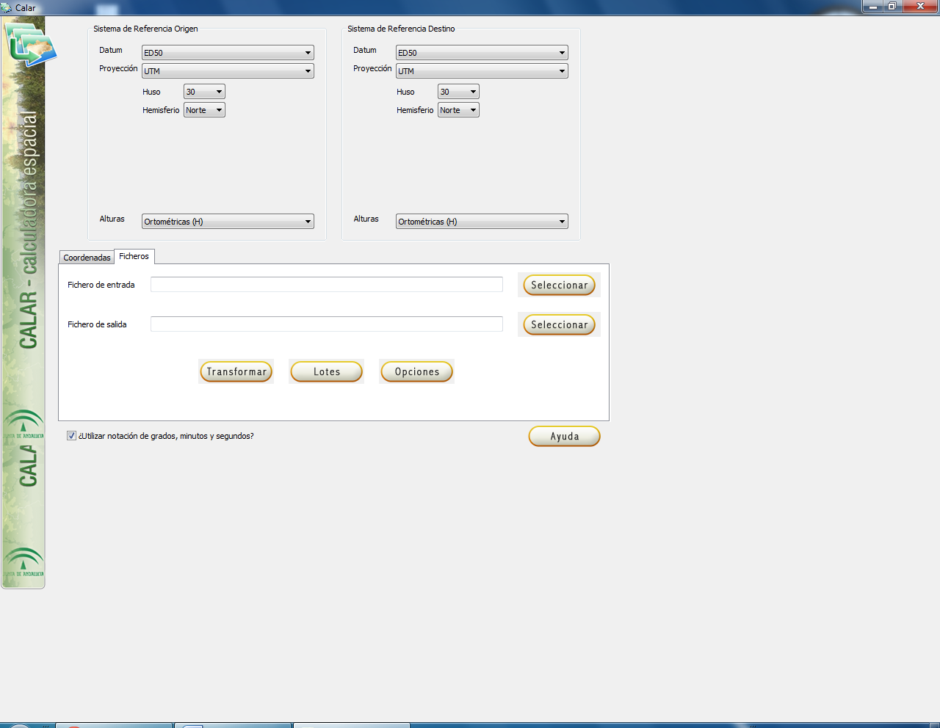

2º ELEGIR EL FICHERO DE ORIGEN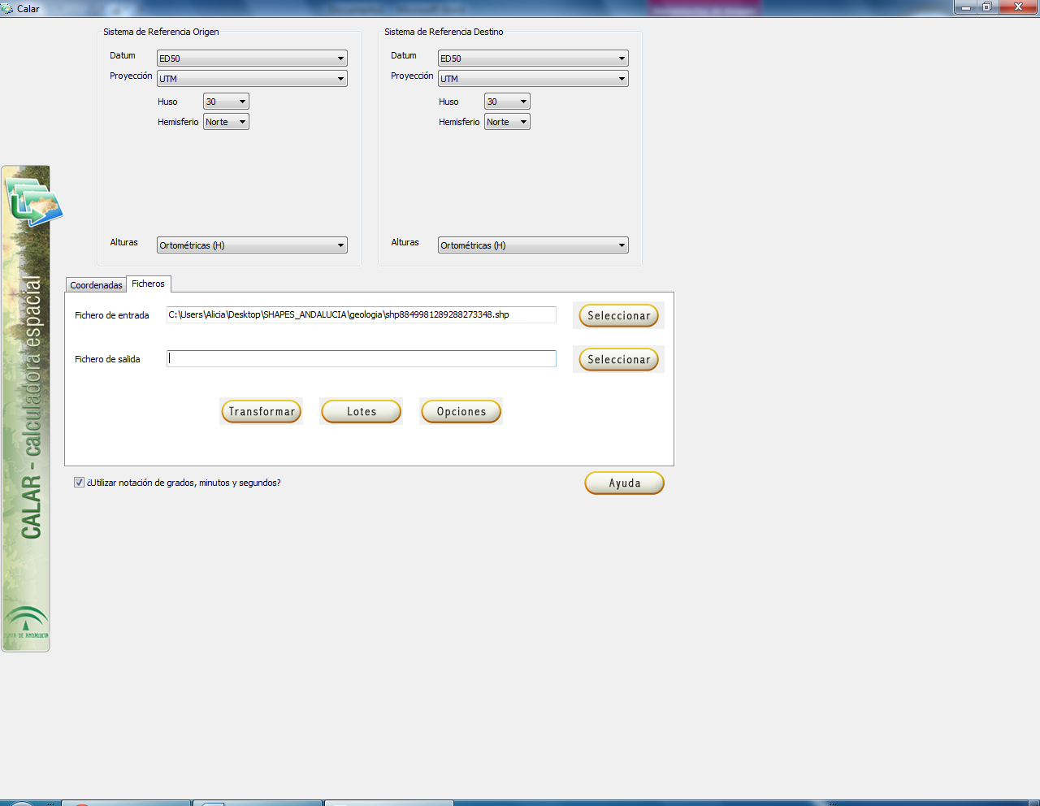

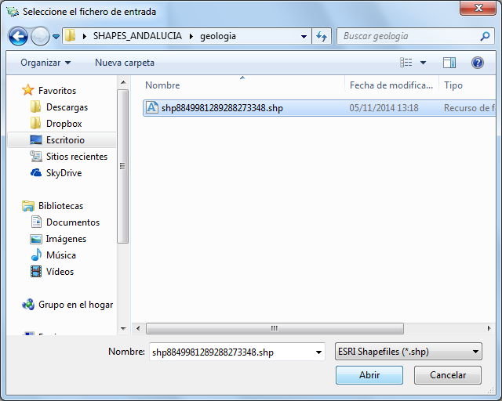

3º SELECCIONAR EL FICHERO DE SALIDA

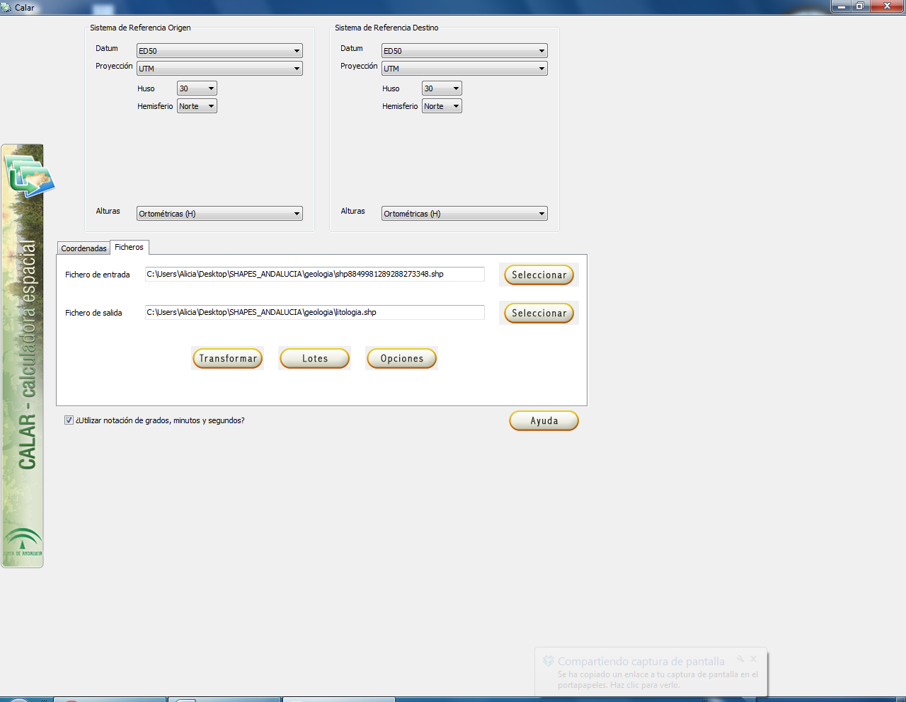

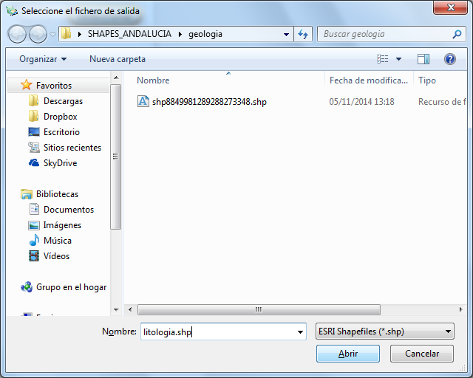

4º TRATAR DE TRANSFORMAR

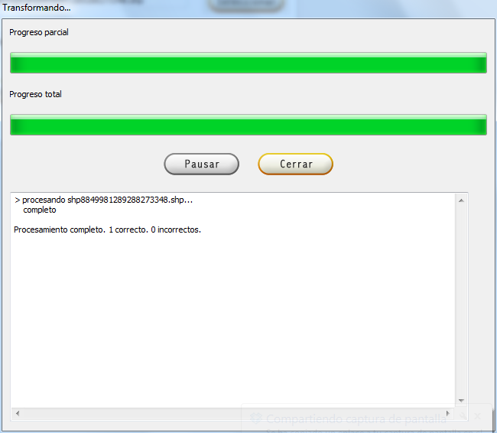

Tambien he tratado de crear un shp. Nuevo en arccatalog para añadirlo en el fichero de salida pero el resultado es el mismo cuadro de error imprevisto.